新 书 推 荐

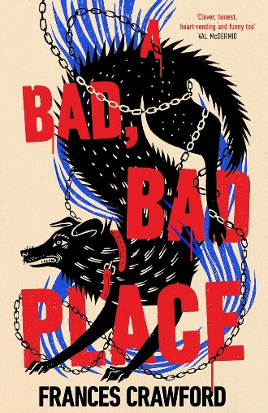
中文书名：《极恶之地》
英文书名：A BAD, BAD PLACE
作 者：Frances Crawford
出 版 社：Bantam/Transworld
代理公司：A.M.Heath/ANA/Brady
页 数：384页
出版时间：2026年2月
代理地区：中国大陆、台湾
审读资料：电子稿
类 型：惊悚悬疑
版权已授：加拿大、俄罗斯

内容简介：

《极恶之地》是一部出色的高品质犯罪小说：既有伊恩·兰金（Ian Rankin）作品那种冷峻粗粝的氛围，也有《可疑事物清单》（The List of Suspicious Things）式的温度与鲜明讲述风格。它目前已收获瓦尔·麦克德米德（Val McDermid）、简妮丝·哈莱特（Janice Hallett）等作家的重磅赞誉（见附件）。而这部小说最打动人的地方，在于弗朗西斯（Frances）对笔下人物怀有深切的感情——在这条盘根错节、峰回路转的情节线中，每个人物都拥有极其鲜明、令人过目难忘的声音。一众推荐人也一致认为，这是一部不容错过的处女作。

真正优秀的犯罪小说，写的从来不只是犯罪本身，《极恶之地》正是秉持着这一理念创作而成。小说建立在一条紧张感逐页攀升的情节线上，同时又极其有力地写出了珍妮（Janey）和玛吉（Maggie）所身处的社区：她们必须面对的贫困、城市内部的宗教裂痕，以及彼此对立的犯罪帮派。弗朗西斯敏锐地捕捉到了普通人命运中的悲剧——他们的悲恸、暴力与哀伤；但她同样写出了其中存在的深沉之爱与细小却珍贵的善意，尤其是在珍妮与玛吉之间。

***

这是一部格局开阔的犯罪小说处女作，讲述一桩谋杀案如何在格拉斯哥的一个社区激起深远回响。这是一个关于坚韧、救赎与爱的动人故事。

那个在遛狗时发现尸体的人，后来会怎么样？

格拉斯哥（Glasgow），1979年。

十二岁的珍妮（Janey）再也不肯带她的狗“西德·维瑟斯”（Sid Vicious）出去散步了。都怪西德，她才会发现那个被杀的女人。

珍妮说，她不记得自己在那条废弃铁道旁看见了什么，但警方认为她隐瞒了什么。可盯上这件事的，并不只有警察。

恐惧与流言迅速席卷了波西尔帕克（Possilpark）这个关系紧密的社区。珍妮和她的外婆玛吉（Maggie）被拖入对凶手的追查之中，而玛吉拼命想护住心爱的孙女，却越来越力不从心。

因为珍妮的记忆，不可能永远被埋藏。

凶手也一样。

作者简介：

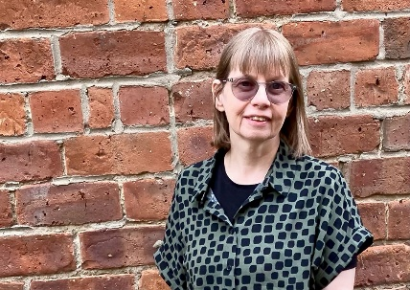
弗朗西斯·克劳福德（Frances Crawford）热衷终身学习，于2022年以60岁之龄毕业于格拉斯哥大学，获创意写作文学硕士学位，并以优异成绩毕业。2023年，她获得“血腥苏格兰 / 格伦凯恩犯罪短篇小说比赛”（Bloody Scotland / Glencairn Crime Short Story Competition）奖项；2024年，《极恶之地》的开篇章节在“莫尼亚克·莫尔新锐作家奖”（Moniack Mhor Emerging Writer Award）中获高度（Highly Commended）。今年早些时候，她曾报名参加 AM Heath / Orion 犯罪小说奖（AM Heath / Orion Crime Prize），但在评选过程中即被经纪人乔·昂温迅速签下，因此不再具备参评资格；此后，她又转由该奖项主办方奥利·芒森（Oli Munson）和尤安·索尼克罗夫特（Euan Thorneycroft）代理。2020年，她曾获面向残障作家的“佩里托无障碍写作奖”（Perito Accessibility Prize）。她也拥有丰富的专题写作经验，合作刊物横跨《妇女周刊》（Women's Weekly）与Kerrang!等不同类型杂志。现与家人居于格拉斯哥，热爱朋克摇滚。

感谢您的阅读！
请将反馈信息发至：版权负责人
Email：Rights@nurnberg.com.cn
安德鲁·纳伯格联合国际有限公司北京代表处
北京市海淀区中关村大街甲59号中国人民大学文化大厦1705室, 邮编：100872
电话：010-82504106, 传真：010-82504200
公司网址：http://www.nurnberg.com.cn
书目下载：http://www.nurnberg.com.cn/booklist_zh/list.aspx
书讯浏览：http://www.nurnberg.com.cn/book/book.aspx
视频推荐：http://www.nurnberg.com.cn/video/video.aspx
豆瓣小站：http://site.douban.com/110577/
新浪微博：安德鲁纳伯格公司的微博_微博 (weibo.com)
微信订阅号：ANABJ2002


